 | Trabalho individual  2º Semestre 2021
Curso: TÉC. DESENV. SISTEMAS | Local: SENAI – CELSO CHARURI
Disciplina: Banco de Dados | Professor: Sergio Luiz da Silveira
Aluno (a): RAISSA SABINO DE GOUVEIA | Turma: BOSCH | Período / Turno:  Tarde
Instruções: Utilize ferramenta SQL Server Management Studio para responder as questões. | Data: 13/12/2021

- Listar todos os produtos com as respectivas descrições, unidades e valores unitários.

select Un_Produto, Descri_Produto, Valor_Un from PRODUTO

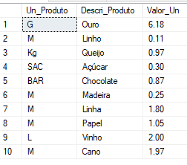

- Listar na tabela cliente o CNPJ, nome e endereço.
select CNPJ, Nome_Cliente, Endereco from CLIENTE
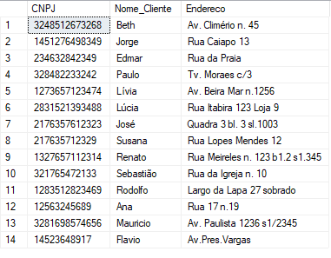
- Listar todo o conteúdo do vendedor.
select * From VENDEDOR
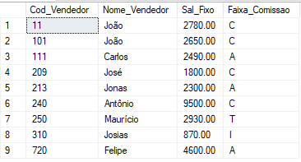
- Listar na tabela vendedor, trazer número, nome, rendimentos, comissão.
select Cod_Vendedor as Numero, Nome_Vendedor as Nome, Sal_Fixo as Rendimentos, Faixa_Comissao as Comissao from VENDEDOR
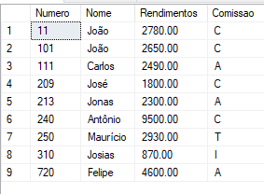
- Listar nome vendedor e salário fixo multiplicado por 2.
select Nome_Vendedor, Sal_Fixo *2 as "Salario Fixo*2" from VENDEDOR

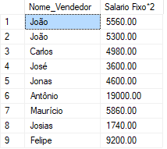
- Listar o número do pedido, código do produto, quantidade de itens do pedido = 35.
select Num_Pedido, Cod_Produto, Quantidade from ITEM_DO_PEDIDO where Quantidade = 35
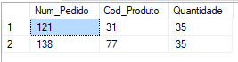
- Liste os nomes e a cidade dos clientes que moram em Niterói
select Nome_Cliente, Cidade from CLIENTE where Cidade = 'Niteroi'
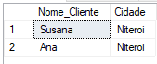

- Listar os produtos que tenham unidade igual a ‘M’ e valor unitário igual a R$1,05 da tabela produto.

select Descri_Produto from PRODUTO where Un_Produto = 'M' and Valor_Un = 1.05

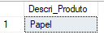

- Listar os clientes e seus respectivos endereços , que moram em ‘São Paulo’ ou estejam na faixa de CEP entre ‘30077000’ e ‘30079000’.

select Nome_Cliente, Endereco from CLIENTE where Cidade = 'São Paulo' OR CEP > 30077000 and CEP< 30079000
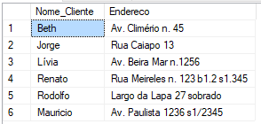

- Mostrar todos os pedidos que não tenham prazo de entrega igual a 15 dias

select Num_Pedido from PEDIDO where Prazo_Entrega != 15

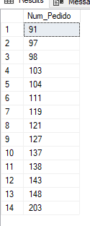

- Listar o código e a descrição dos produtos que tenham valor unitário na faixa de R$ 0,32 até R$ 2,00
select Cod_Produto,Descri_produto from PRODUTO where Valor_Un BETWEEN 0.32 and 2.00
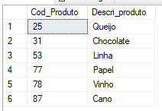

- Listar todos os produtos que tenham o seu nome começando por 'Q'.
select Descri_Produto from PRODUTO where Descri_Produto like 'Q%'
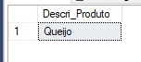

- Listar os vendedores que não começam por ‘Jo’.
select Nome_Vendedor from VENDEDOR where Nome_Vendedor not like 'Jo%'

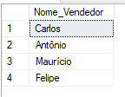

- Listar os vendedores em ordem alfabética e que são da faixa de comissão A e B.
select Nome_Vendedor from VENDEDOR where Faixa_Comissao = 'A' or Faixa_Comissao = 'B' order by Nome_Vendedor

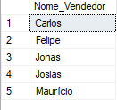]

- Mostrar os clientes que não tenham inscrição estadual.

select Nome_Cliente, IE from CLIENTE where IE is NULL

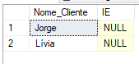

- Motrar em ordem alfabética a lista de vendedores e seus respectivos salários fixo.
select Nome_Vendedor, Sal_fixo from VENDEDOR order by Nome_Vendedor
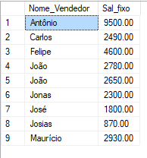

- Listar os nomes, cidades e estados de todos os clientes, ordenados por estado e cidade de forma descendente.

select Nome_Cliente, Cidade, UF from CLIENTE order by UF DESC, Cidade DESC
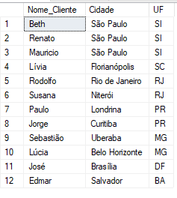

- Mostrar a descrição e o valor unitário de todos os produtos que tenham a unidade 'M', em ordem de valor unitário ascendente

select Descri_Produto, Valor_Un from PRODUTO where Un_Produto='M' order by Valor_Un ASC
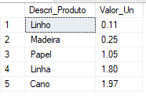

- Mostrar o novo salário fixo dos vendedores, de faixa de comissão 'C', calculado com base no reajuste de 75% acrescido de R$ 120.00 de bonificação. Ordenar pelo nome do vendedor.

select Nome_Vendedor, (Sal_Fixo * 1.75) + 120 as "Novo Salário" from VENDEDOR where Faixa_Comissao = 'C' order by Nome_Vendedor

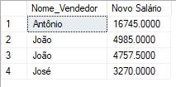

- Mostrar o menor e o maior salários da tabela vendedor.

select MIN(Sal_Fixo) as "Maior Salario", MAX(Sal_Fixo) as "Menor Salario" from VENDEDOR

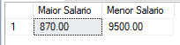

- Mostrar a quantidade total pedida para o produto 'VINHO' de código 78' na tabela item_de_pedido.

select SUM(Quantidade) as "SUM(Quantidade)" from ITEM_DO_PEDIDO where Cod_Produto = 78

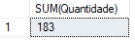

- Qual a média dos salários fixos dos vendedores?

select AVG(Sal_Fixo) as "AVG(salario fixo)" from VENDEDOR

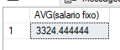

- Quantos vendedores ganham acima de R$ 2.500,00 de salário fixo?

select COUNT(Sal_Fixo) as "Count_MaiorSalario)" from VENDEDOR where Sal_Fixo>2500.00

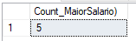

- Quais as unidades de produtos, diferentes, na tabela produto?

select DISTINCT Un_Produto from Produt

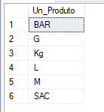

- Listar o número de produtos que cada pedido contém.

select Num_Pedido, COUNT(Num_Pedido) as "Quantidade" from ITEM_DO_PEDIDO group by Num_Pedido

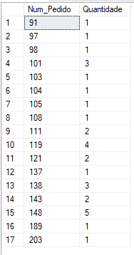

- Listar os pedidos que têm mais do que três produtos.

select Num_Pedido, COUNT(Num_Pedido) as "Quantidade" from ITEM_DO_PEDIDO group by Num_Pedido having COUNT(Num_Pedido) > 3

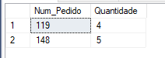

- Ver os pedidos de cada cliente

select C.Nome_Cliente as "Nome Cliente", C.Cod_Cliente as "Cod_Cliente", P.Num_Pedido as "Num_Pedido" from PEDIDO as P inner join CLIENTE as C on C.Cod_Cliente = P.Cod_Cliente order by C.Nome_Cliente
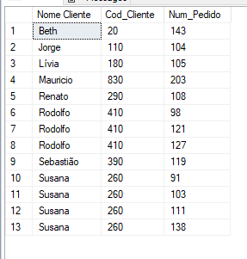

- Juntar Clientes com Pedidos

select C.Nome_Cliente as "Nome Cliente", C.Cod_Cliente as "Cod_Cliente", P.Num_Pedido as "Num_Pedido" from PEDIDO as P inner join CLIENTE as C on P.Cod_Cliente = P.Cod_Cliente order by P.Num_Pedido

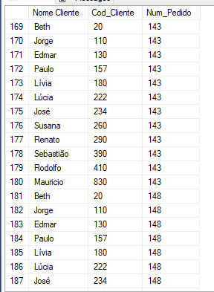

- Quais são os clientes que têm pedido e os que não têm pedido.

select C.Nome_Cliente as "Nome Cliente", P.Cod_Cliente as "Cod_Cliente", P.Num_Pedido as "Num_Pedido" from CLIENTE as C full outer join PEDIDO as P on C.Cod_Cliente = P.Cod_Cliente

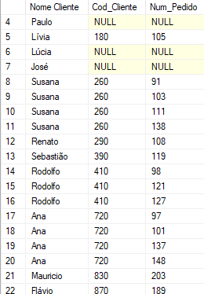

- Quais clientes têm prazo de entrega superior a 15 dias e pertencem aos estados de São Paulo ('SP') ou Rio de Janeiro ('RJ')?

select C.Nome_Cliente as "Cliente", C.UF as "UF", P.Prazo_Entrega as "Prazo_Entrega" from CLIENTE as C inner join PEDIDO as P on P.Cod_Cliente=C.Cod_Cliente where P.Prazo_Entrega>15 and (C.UF = 'SP' or C.UF = 'RJ')
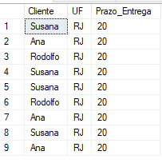

- Mostrar os clientes e seus respectivos prazos de entrega, ordenados do maior para o menor

select C.Nome_Cliente as "Cliente", P.Prazo_Entrega as "Prazo_Entrega" from CLIENTE as C inner join PEDIDO as P on P.Cod_Cliente=C.Cod_Cliente order by P.Prazo_Entrega DESC

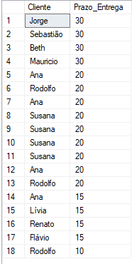

- Apresentar os vendedores (ordenados) que emitiram pedidos com prazos de entrega superiores a 15 dias e tenham salários fixos iguais ou superiores a R$ 1.000,00.

select V.Nome_Vendedor as "Vendedor", V.Sal_Fixo as "Salario Fixo", P.Prazo_Entrega as "Prazo Entrega" from PEDIDO as P inner join VENDEDOR as V on P.Cod_Vendedor = v.Cod_Vendedor where P.Prazo_Entrega>15 and V.Sal_Fixo>= 1000.00 order by V.Nome_Vendedor

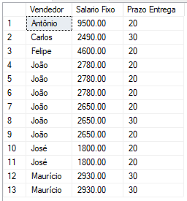

- Mostre os clientes (ordenados) que têm prazo de entrega maior que 15 dias para o produto 'QUEIJO' e sejam do Rio de Janeiro.

select C.Nome_Cliente as "Cliente" from PRODUTO as PR inner join ITEM_DO_PEDIDO as I on PR.Cod_Produto = i.Cod_Produto inner join PEDIDO as P on I.Num_Pedido = P.Num_Pedido inner join CLIENTE as C on P.Cod_Cliente = C.Cod_Cliente where P.Prazo_Entrega>15 and PR.Descri_Produto = 'Queijo' and C.UF = 'RJ' order by C.Nome_Cliente

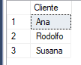

- Mostre todos os vendedores que venderam chocolate em quantidade superior a 10 Kg

select V.Nome_Vendedor as "Vendedor" FROM VENDEDOR as V inner join PEDIDO as P on P.Cod_Vendedor = V.Cod_Vendedor inner join ITEM_DO_PEDIDO as I on P.Num_Pedido = I.Num_Pedido inner join PRODUTO as PR on I.Cod_Produto = PR.Cod_Produto where PR.Descri_Produto = 'Chocolate' and I.Quantidade>10

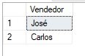

- Quantos clientes fizeram pedido com o vendedor João?

select COUNT(C.Nome_Cliente) as "Clientes" from CLIENTE as C inner join PEDIDO as P on C.Cod_Cliente = P.Cod_Cliente inner join VENDEDOR as V on P.Cod_Vendedor = V.Cod_Vendedor where V.Nome_Vendedor ='João'

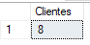

- Quantos clientes da cidade do Rio de Janeiro e de Niterói tiveram seus pedidos tirados com o vendedor João? (Exiba o nome das Cidades e a quantidade.)

select COUNT(distinct C.Nome_Cliente) as "Qtd. clientes", C.Cidade as "Cidade" from CLIENTE as C inner join PEDIDO as P on C.Cod_Cliente = P.Cod_Cliente inner join VENDEDOR as V on P.Cod_Vendedor = V.Cod_Vendedor where C.Cidade = 'Rio de Janeiro' or C.Cidade = 'Niterói' and V.Nome_Vendedor = 'João' group by C.Cidade

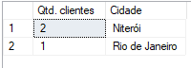

- Listar todo o conteúdo de vendedor

select * from VENDEDOR

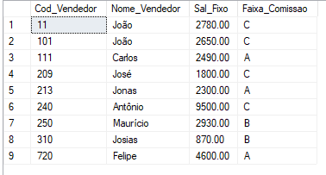

- Que produtos participam de qualquer pedido cuja quantidade seja 10? (Exibe os nomes - Uso consulta encadeada, utilize IN)

select Descri_Produto as "Produto" from PRODUTO where Cod_Produto in(select Cod_Produto from ITEM_DO_PEDIDO where Quantidade=10)

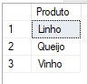

- Quais vendedores ganham um salário fixo abaixo da média? (Exibe os nomes – Uso consulta encadeada, utilize AVG)

select Nome_Vendedor, Sal_Fixo from VENDEDOR where Sal_Fixo<(select AVG(Sal_Fixo) from VENDEDOR)

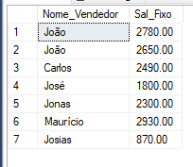

- Quais os produtos que não estão presentes em nenhum pedido? (Uso consulta encadeada, utilize NOT IN )

select Descri_Produto from PRODUTO where Cod_Produto not in(select Cod_Produto from ITEM_DO_PEDIDO)

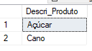

- Quais vendedores que só venderam produtos por grama(G)? (Exibir o Cod do Vendedor e o nome)

select V.Nome_Vendedor as "Vendedor", V.Cod_Vendedor as "Cod_Vendedor" from VENDEDOR AS V inner join PEDIDO as P on V.Cod_Vendedor = P.Cod_Vendedor inner join ITEM_DO_PEDIDO as I on P.Num_Pedido = I.Num_Pedido inner join PRODUTO as PR on I.Cod_Produto = PR.Cod_Produto where Un_Produto = 'G'

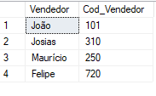

- Quais Clientes estão presentes em mais de TRÊS pedidos? (Exibir os nomes)

select V.Nome_Vendedor as "Vendedor", V.Cod_Vendedor as "Cod_Vendedor" from VENDEDOR AS V inner join PEDIDO as P on V.Cod_Vendedor = P.Cod_Vendedor inner join ITEM_DO_PEDIDO as I on P.Num_Pedido = I.Num_Pedido inner join PRODUTO as PR on I.Cod_Produto = PR.Cod_Produto where Un_Produto = 'G'

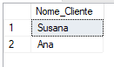

- Problema: Adicione o produto “PARAFUSO → Kg , valor R$1,25. Cod 108” a tabela PRODUTO

INSERT INTO PRODUTO(Cod_Produto, Un_Produto, Descri_Produto, Valor_Un)
VALUES
(108,'Kg','Parafuso',1.25);

- Alterar o valor unitário do parafuso de R$1,25 para R$1,62

update PRODUTO set Valor_Un = '1.62' where Descri_Produto = 'Parafuso'

- Exibir o nome e Salário fixo de todos os vendedores.

select Nome_Vendedor, Sal_Fixo from VENDEDOR

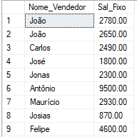

- Atualizar o salário fixo de todos os vendedores em 27% mais uma bonificação de R$100,00.

update VENDEDOR set Sal_Fixo = (Sal_Fixo * 1.27)+ 100.00
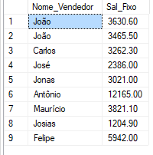

- Acrescentar 2,5% ao preço unitário dos produtos que estejam abaixo da média dos preços para aqueles comprados a QUILO.

